Hướng dẫn Giải bài tập Sách giáo khoa Toán lớp 4: So sánh và sắp xếp thứ tự các số tự nhiên
Hướng dẫn giải bài SO SÁNH VÀ XẾP THỨ TỰ CÁC SỐ TỰ NHIÊN (bài 1, 2, 3 SGK Toán lớp 4 trang 22)
BÀI 1. (Hướng dẫn giải bài tập số 1 trang 22/SGK Toán 4)
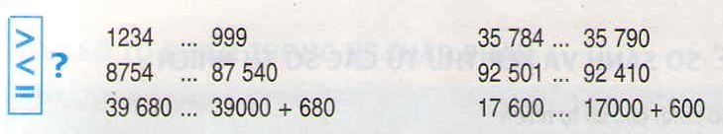
Đáp án:
1234 > 999 35 784 < 35 790
8754 < 87540 92 501 > 92 410
39680 = 39000 + 680 17 600 = 17000 + 600
BÀI 2. (Hướng dẫn giải bài tập số 2 trang 22/SGK Toán 4)
Viết các số sau theo thứ tự từ bé đến lớn:
a) 8316 ; 8136 ; 8361.
b) 5724 ; 5742 ; 5740.
c) 64 831 ; 64 813 ; 63 841.
Đáp án:
a) 8136 ; 8316 ; 8361.
b) 5724 ; 5740 ; 5742.
c) 63 814 ; 64 813 ; 63 831.
BÀI 3. (Hướng dẫn giải bài tập số 3 trang 22/SGK Toán 4)
Viết các số sau theo thứ tự từ lớn đến bé:
a) 1942 ; 1978 ; 1952 ; 1984.
b) 1890 ; 1945 ; 1969 ; 1954.
Đáp án:
a) 1984 ; 1978 ; 1952 ; 1942.
b) 1969 ; 1954 ; 1945 ; 1890.
Hướng dẫn giải tiết LUYỆN TẬP bài SO SÁNH VÀ XẾP THỨ TỰ CÁC SỐ TỰ NHIÊN (bài 1, 2, 3, 4, 5 SGK Toán lớp 4 trang 22)
BÀI 1. (Hướng dẫn giải bài tập số 1 trang 22/SGK Toán 4)
a) Viết số bé nhất: có một chữ số; có hai chữ số; có ba chữ số.
b) Viết số lớn nhất: có một chữ số; có hai chữ số; có ba chữ số.
Đáp án:
a) Số bé nhất: có một chữ số; có hai chữ số; có ba chữ số lần lượt là: 0 ; 10 ; 100.
b) Số lớn nhất: có một chữ số; có hai chữ số; có ba chữ số lần lượt là: 9 ; 99 ; 999
BÀI 2. (Hướng dẫn giải bài tập số 2 trang 22/SGK Toán 4)
a) Có bao nhiêu số có một chữ số?
b) Có bao nhiêu số có hai chữ số?
Đáp án:
a) Có 10 số có 1 chữ số là : 0 ; 1 ; 2 ; 3 ; 4 ; 5 ; 6 ; 7 ; 8 ; 9.
b) Có 90 số có hai chữ số là : 10 ; 11 ; 12 ; 13 ; … ; 96 ; 97 ; 98 ; 99.
BÀI 3. (Hướng dẫn giải bài tập số 3 trang 22/SGK Toán 4)
Viết chữ số thích hợp vào ô trống:
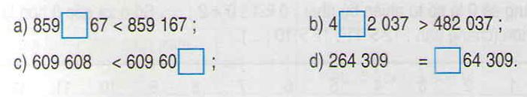
Đáp án:
a) 859 067 < 859 167 b) 492 037 > 482 037
c) 609 608 < 609 609 d) 264 309 = 2 64309
BÀI 4. (Hướng dẫn giải bài tập số 4 trang 22/SGK Toán 4)
Tìm số tự nhiên x, biết:
a) x < 5 ; b) 2 < x < 5.
Đáp án:
Chú ý: Có thể giải như sau, chẳng hạn:
a) Các số tự nhiên bé hơn 5 là: 0 ; 1 ; 2 ; 3 ; 4. Vậy x là: 0 ; 1 ; 2 ; 3 ; 4.
b) Các số tự nhiên lớn hơn 2 và bé hơn 5 là: 3 ; 4. Vậy x là: 3 ; 4.
BÀI 5. (Hướng dẫn giải bài tập số 5 trang 22/SGK Toán 4)
Tìm số tròn chục x, biết: 68 < x < 92.
Đáp án:
Các số tự nhiên tròn chục lớn hơn 68 và bé hơn 92 là: 70 ; 80 ; 90. Vậy x là: 70 ; 80 ; 90.

